**WEB - תרגיל 1**

**הסבר כללי:**

אתר ' **Piggybank Accounting**' , יהווה פלטפורמה למעקב וניתוח אנליטי עבור הוצאות והכנסות של המשתמשים.

לפי תצוגה גרפית או קלנדרית ובעזרת סינון הוצאות בלבד, הכנסות בלבד, הוצאות והכנסות ,שנתי ,חודשי, שבועי, יומי ועוד יוצגו למשתמש אפשרויות מעקב שונות אחר הוצאותיו והכנסותיו בעזרת מדדים אוטומטים שהאתר יפיק, בעזרת מאזן אשר האתר יחשב ואפשרות תצוגה טבלאית.

פיתוח האתר יאפשר למשתמשים להזין את פעולותיהם הכספיות וכך יחשב את הנתונים השונים ויספק למשתמשים מידע בזמן אמת.

**דרישות UX:**

המשתמשים הם אנשים המעוניינים לקבל מידע ואפשרות לנהל מעקב אחר הוצאותיהם השונות כך שיוכלו באמצעות אפשרויות סינון ותצוגה שונות לנהל את חשבונם הבנקאי בצורה טובה יותר. הפרטים שיוצגו למשתמש יהיו מדדים שונים, גרפים, טבלאות, אפשרויות תצוגה.

ב.

הצרכים הרלוונטיים הם לרכז את כל הוצאותיהם והכנסותיהם השונות בהתאם לשימוש הרצוי באתר ולהציג למשתמש את כל הפרטים ולאפשר למשתמש את כל האופציות הקיימות עבור סינון החיפוש שהגדיר ובאופציית התצורה שבחר. כל זאת על מנת שינהל את חשבונו בצורה האפקטיבית ביותר, בממשק נוח לתפעול.

ג.

השירותים שהאפליקציה נותנת למשתמשים:

התחברות/יצירת חשבון חדש כחלק משימוש באפליקציה ובשירות שהאתר מציע על המשתמש להתחבר עם פרטיו המזהים או לחילופין ליצור חשבון חדש.

לאחר התחברות המשתמש, יזין את העדפותיו על פי סינון חיפוש ויוצגו למשתמש כל האפשרויות תצוגה, ומהן יוכל המשתמש לבחור מופע ולעבור לקישור לאתר המתאים.

ד.

המשתמש יזין את הוצאותיו והכנסותיו החדשות בעת השימוש ביישום, לאחר קליטת הרשומות החדשות, המערכת תבצע פעולות אשר יעדכנו את כל אפשרויות התצוגה ואת בסיס הנתונים כך שיופיע למשתמש המידע העדכני.

ה.

התוכן הנדרש על מנת לספק את השירות:

* פרטים מזהים אודות המשתמש להתחברות: שם משתמש, סיסמה.
* הזנה של פרטי ההוצאה\הכנסה על ידי המשתמש.
* עדכון פרטי הקטגוריות\השדות אותם הגדיר המתשמש.
* בסיס הנתונים.

ו.מבנה הנתונים הנדרש על מנת לספק את השירות הינוSQL ושימוש במודל טבלאי. תתבצע שליפת נתונים באמצעות שאילתות SQL מתוך טבלאות שיכילו את הנתונים הבאים:

* טבלת הוצאות הכנסות המכילה את השדות הבאים: מזהה id )מפתח ראשי שייווצר אוטומטי), שם הפריט ,תאריך הוצאה\הכנסה , סוג הוצאה\הכנסה, קטגורית הוצאה\הכנסה, תת קטגורית הוצאה\הכנסה , כמות התשלום\תגמול, מיקום\שם החנות, שעה, תיאור כללי. (אפשר לנרמל את הנתונים לכמה טבלאות)
* טבלת משתמשים המכילה את השדות הבאים: שם משתמש (מפתח ראשי), סיסמה , מייל, מספר טלפון, גיל.

**ספסיפיקציות UI:**

* 1. הרושם שהאפליקציה מבקשת להותיר על המשתמש:
     + קלילות – הממשק צריך להיות נוח לכל משתמש באשר הוא ולכן השימוש צריך להיות מהיר, קליל ולא מסרבל.
     + חיוניות – האתר יעזור למשתמש לעקוב אחר הוצאותיו והכנסותיו ועל כן תהליך השימוש צריך להיות תמציתי וברור, בנוסף האתר צריך לתת שימוש רחב מספיק על מנת להציג אפשרויות בפני המשתמש שיצדיקו את השימוש באתר מאידך.
     + פשטות – כחלק ממשק המשתמש ארצה שהתהליך באתר יהיה בהיר ופשוט ככל שניתן על מנת למנוע מצב של הצפת מידע שאינו רלוונטי למשתמש או העדפת שימוש בגיליון אקסל או בטכנולוגיה דומה.

ב . אמצעים גרפיים שמשרתים את ערכים אלו:

ארבעה צבעים בעזרתם אעצב את האתר- הצבע הדומיננטי: תכלת קוד- #0a8fe8 דוגמא - 

צבע שני: ירוק קוד- 4dad56# דוגמא - . צבע שלישי: ירוק בהיר קוד-96ffa3# דוגמא - ,

צבע רביעי: אדום קוד- be1c1c#דוגמא- ובנוסף צבע שחור קלאסי לכיתוב ובהירות בעת הקריאה.

הצבעים הנ"ל ישמשו את האתר כך שיותיר על המשתמש: צבעים בהירים ומרגשים, מזוהים עם אנרגיה חיובית והצבע ירוק מזהה קירוב לשימוש באקסל אשר נפוץ במעקב אחר הוצאות. כמו כן צבעים אלו אנרגטיים וחדשניים. בעזרת הצבעים אדום וירוק נוכל להמחיש למשתמש התנהגות כלכלית טובה ורעה בכך שנשתמש בצבע אדום כהפסד או התנהגות רעה ביחס למדד מסוים ובצע ירוק להתנהגות טובה וקבלת רווח.

הפונט בו בחרתי להשתמש הוא פונט Libra-Sans מכיוון שפונט זה תואם את העיצוב אשר לטעמי ימשוך את המשתמשים להשתמש באתר ומזמין לקריאה נעימה וזורמת.

**מסך כניסה:**

מסך 1: מסך כניסה. ממסך זה יוכל המשתמש להתחבר עם שם משתמש וסיסמה (מסך 2) בלחיצה על כפתור Login או לעבור למסך ליצירת חשבון (מסך 3) בלחיצה על כפתור Start Now.



**מסך התחברות:**

מסך 2: התחברות למערכת בעזרת שם משתמש וסיסמה, במידה ולמשתמש לא קיים חשבון המשתמש ילחץ על הכפתור Start Now והמשתמש יגיע למסך 3.

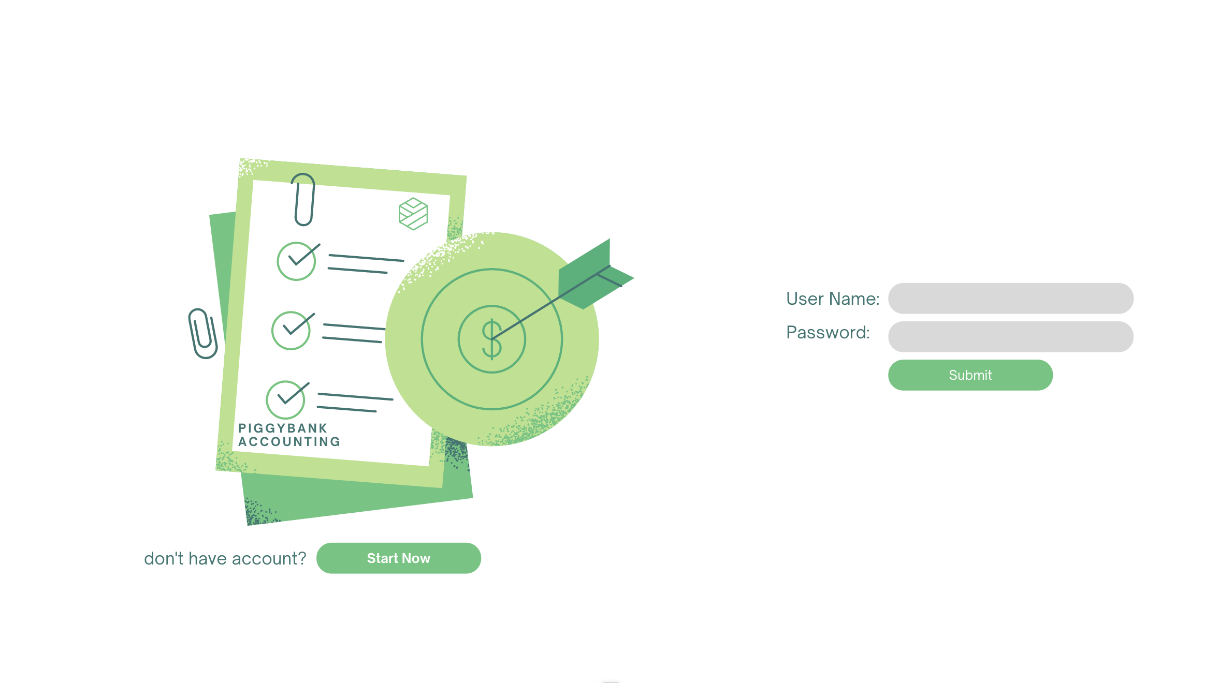

**מסך הירשמות:**

מסך 3: בהזנת הפרטים המסומנים בכוכבית ולחיצה על כפתור submit המשתמש ירשם אל האתר ויעבור למסך ההתחברות (מסך 2).

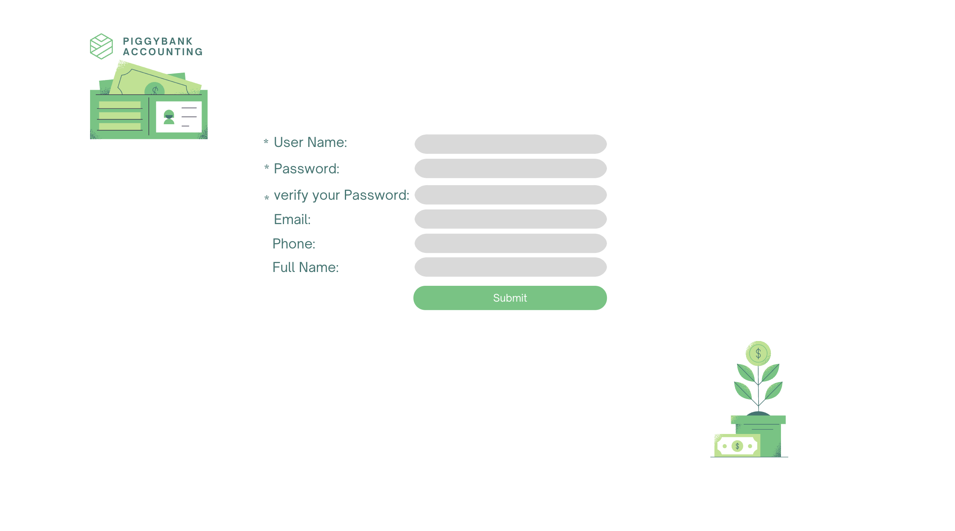

**מסך הסתכלות קלנדרית:**

מסך 4: במסך זה המשתמש יוכל לצפות בשבוע מסוים בו יבחר ויראה את מאזן ההוצאות וההכנסות בצורה קלנדרית .

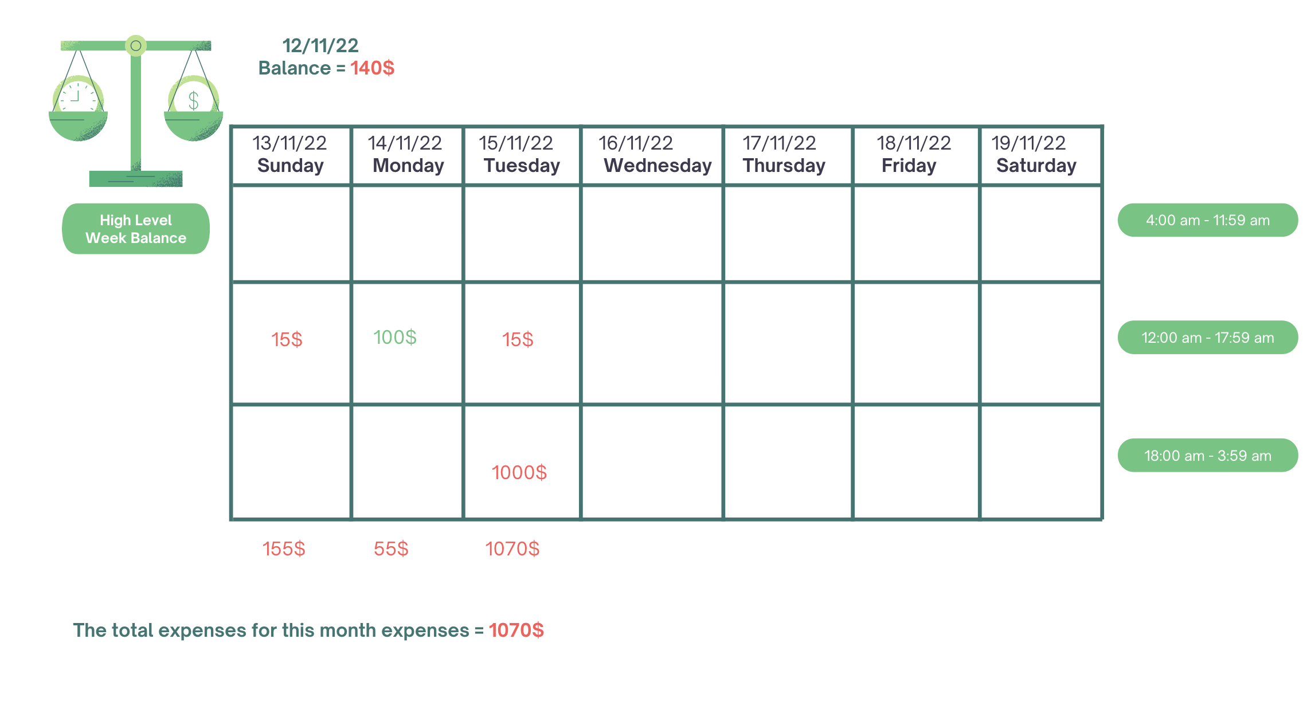

**מסך מדדי ההוצאות:**

מסך 5: במסך זה המשתמש יוכל לצפות במדדי ההוצאות שלו ולשנות את ההסתכלות על המדדים בצורה אגרגטיבית שונה (תאריך בלבד).

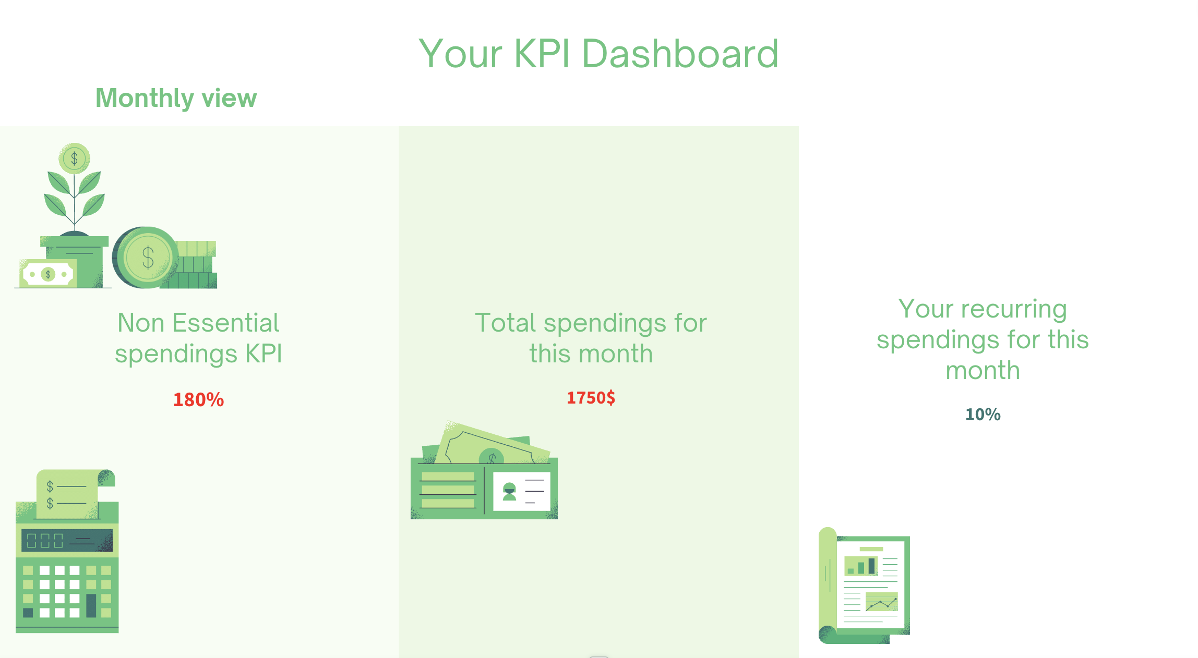

**מסך הזנת ההוצאות והסתכלות טבלאית:**

מסך 6: במסך זה המשתמש יוכל לצפות בטבלת הוצאותיו ולסנן לפי התאריכים הרצויים (יום אחרון, שבוע אחרון, חודש אחרון, שנה אחרונה, הכל). בנוסף המשתמש יוכל לראות את שורת הSummary אשר תתן למשתמש מדדים עבור סינון הזמן שנבחר, ובלחיצה\סימון ערך מסוים לראות מה הוא בעצם מסמן.

